Министерство просвещения Российской Федерации
Министерство образований и науки Республика Алтай

Номинация «Военная история»

Тема работы
«Его юность была боевой»
(военное прошлое ветерана ВОВ
Мурзагулова Рахимгалыма Мурзагуловича)

Подготовила:
Ажикенова Людмила Владимировна,
учитель русского языка и литературы
МКОУ «Теленгит-Сортогойская СОШ»
649780 РА Кош-Агачский район
с.Теленгит-Сортогой, ул.Центральная,19
azhikenowa@yandex.ru

Теленгит-Сортогой, 2020

Оглавление
1.Введение______________________________________________3-4 стр.
2.Основная часть
2.1.Введение_____________________________________________5 стр.
2.2. Детские годы_________________________________________5 стр.
2.3. Военные годы________________________________________5-8 стр.
2.4.Послевоенные годы____________________________________8-9 стр.
3. Заключение____________________________________________10 стр.
4. Список используемой литературы_________________________11 стр.

1.Введение
Участники проекта: ученики, родители, односельчане села, родственники.
Срок реализации: январь-апрель 2020 г.
Проблема:Жизнь замечательных людей оставляет отпечаток и на нашей жизни, и на жизни их последователей. Жизнь людей, которые подарили нам мирное небо, нужно знать и помнить. Война отняла множество жизней, надежд, поломала судьбы людей и принесла лишь горе и слёзы. А ведь с каждым годом всё дальше и дальше уходят годы войны, и все меньше остается участников тех страшных событий. Но время не имеет власти над народной памятью. И ещё многие поколения будут восхищаться героизмом людей, боровшихся с фашизмом. Наше село война тоже не обошла стороной. Я задалась целью узнать о жизни одного фронтовика, которого уже нет в живых, потому что мы, будущее поколение, обязаны знать своих героев, помнить и чтить их память.
Паспорт исследовательской работы:
Тема: «Его юность была боевой»
( военное прошлое ветерана ВОВ Мурзагулова Р.М)
Руководитель: Ажикенова Людмила Владимировна, учитель русского языка и литературы, учитель высшей квалификационной категории.
Место проведения:
МКОУ «Теленгит –Сортогойская средняя общеобразовательная школа»
Особенности продукта:
По характеру: познавательно-исследовательский
По продолжительности: краткосрочный (4 месяца)
Цели проекта:
-собрать и систематизировать материал о жизни фронтовика села;
-выяснить, какой вклад он внес в миг приближения Победы и его труд в послевоенное время.
Задачи проекта:
-собрать материал об участии фронтовика в Великой Отечественной войне;
- исследовать материал, касающийся военной и послевоенной истории;
-систематизировать фото и документальный материал по изучаемой теме.
- создать буклет ко Дню победы.
Объект исследования : биография фронтовика села.
Предмет: военное прошлое ветерана ВОВ.
Моя Гипотеза: Предполагаю:
- проявится интерес к изучению военного прошлого;
- обогатятся знания не только у меня, но и у учеников, жителей села, родственников о славном прошлом односельчанина.
Результат деятельности: создание исследовательской работы.
Практическая значимость работы состоит:
-в воспитании уважения к предшествующим поколениям;
-работу может быть использована на внеклассных мероприятиях, классных часах, посвященных Великой Отечественной войне, уроках истории и работа может быть представлена как экспозиция школьного музея.
Формы работы:
— работа с фотоархивом семьи, с документами;
— беседа с родственниками;
— обработка информации.
Этапы работы:
I этап «Подготовительный»
II этап «Основной»
III этап «Заключительный»
Актуальность темы:
С каждым годом все меньше остается ветеранов той страшной войны. Но воспоминания об этих людях должны сохраниться. Наш проект – о славном человеке, который прошел все годы войны, участвовал в сражениях, получал награды. В послевоенное время жил честно, трудился во благо нашей малой родины. Ведь жизнь людей военного поколения - великий подвиг. Подвиг ради того, чтобы мы жили.
Изучая историю фронтовиков и роль войны в этой истории, мы должны бороться за мир. А наше поколение, воспитанное на примерах мужества и героизма прадедов, не должно допустить вновь войны!
С целью узнать, насколько хорошо знают ученики и односельчане о жизни фронтовика, было проведено анкетирование.
Опрос школьников показал:
22% школьников имеют представление о фронтовике.
78% не знают биографию фронтовика Мурзагулова Р.М.
Опрос жителей села показал:
33 % жителей имеют представление о фронтовике.
67 % жителей не знают биографию односельчанина-фронтовика
Вывод: учащиеся школы и жители села плохо знают военную историю фронтовика-односельчанина.
Данный факт обусловил актуальность моего исследования

2. Основная часть
2.1.Введение
Когда началась война, на защиту Родины встали все, кому была дорога земля, на которой они живут. В стороне не осталась и наша республика Алтай, наш район, ведь только сплотившись, можно победить врага. Именно сплоченность, любовь к Отчизне, великая дружба народов помогла выстоять в эти трудные годы.
Из села Теленгит-Сортогой ушло на фронт-61 человек. Пропали без вести 32 человека, погибли 11 человек, вернулось с войны 18 фронтовиков Из нашего села на фронт ушли еще молодые ребята, им было по 17-25 лет. Они даже не могли подумать, что их юность будет боевой. Об этом не думал никто. Все хотели быть счастливыми, строили планы на будущее.
Мы никогда не забудем тех, кто боролся за родную землю и победил фашизм. Их подвиги будут жить в веках. Многие не вернулись с той войны, но мы их помним, чтим их память. Поэтому улицы нашего села названы в честь фронтовиков. Одна из улиц носит имя славного человека, ветерана ВОВ-Мурзагулова Рахимгалыма Мурзагуловича.
2.2. Детские годы
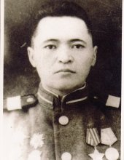Мурзагулов Рахимгалим Мурзагулович родился в 1920 году в с. Актал Казахского сельского Совета Кош-Агачского района в зажиточной семье. В 1932 году его отца Мурзагула со старшим братом Мукашем посадили в тюрьму по ст.58 УК, конфисковав имеющийся скот и имущество. Затем сослали в Чингистайскую тюрьму и дальше отправили в г.Караганду.В этом же году умирает мать. Осталась семья с 12 детьми, за старшего остался брат Макымжан.
В 1934 году Рахимгалым Мурзагулов окончил 7 классов Казахской семилетней школы.После окончания семилетней казахской школы в 1934 году переехали в с.Кош-Агач, а в 1935 году с.Теленгит-Сортогой.
Затем учился в г.Барнауле по подготовке сельскохозяйственных кадров. На военную службу призван 1 сентября 1940года.Службу проходил на Дальнем Востоке, недалеко от озера Ханка, в кавалерийской части.
2.3. Военные годы
О начале войны узнал 23июня,когда был в летних лагерях. И сразу же посыпались командованию многочисленные рапорты с просьбой направить на фронт. Но только через полгода воинская часть, в которой служил кавалерист Рахимгалым Мурзагулов,на фронт была отправлена январе 1942года. По данным военного журнала Мурзагулов Р.М был назначен командиром сабельного отделения 21 Гвардейского полка.
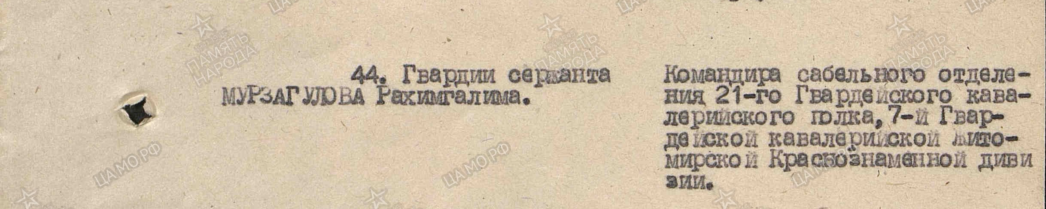
Затем Москву, он вливается в Первый Гвардейский корпус,которым командовал генерал П.А.Белов.Рахимгалым Мурзагулович становится командиром отделения.
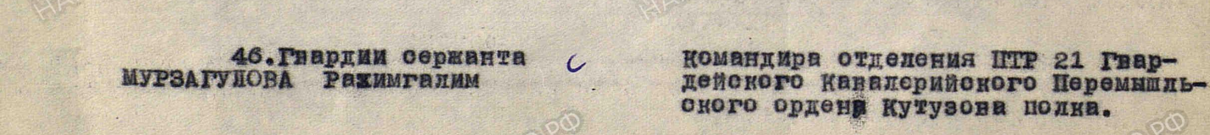
С марта 1942 года по июнь 1942 года был помощником командира взвода 6 Гвардейского кавалерийского полка. Рахимгалым Мурзагулович сразу же показал мужество в боях под Луцком, бесперебойно обеспечивал связь со взводами. При выходе из строя командира взвода Рахимгалым Мурзагулович принял на себя командование взводом и успешно отражал атаки, предпринятые немецкой мотопехотой у м.Рожище, командуя взводом разведки.Так, в одном из боев захватил и доставил в часть четыре «языка»,из которых один оказался офицером.За эти подвиги отмечен орденом «Славы третьей степени».
Далее война в Карпатах. За отвагу в боях за Дукельский перевал, что в Карпатах, награжден Чехословацкой медалью. Летом 1944г. немецкие войска создали мощный узел сопротивления. В ходе Карпатско- Дуклинской операции 1944г. войска 1-го Украинского фронта и 1-й гвардии 4-го Украинского фронта совместно с частями 1-го Чехословацкого армейского корпуса (генерал Л. Свобода) 20 сентября 1944г. штурмом взяли населённый пункт Дукля, а 6 октября после многодневных ожесточённых боёв овладели деревней Дукля,
положив начало освобождению Чехословакии.
В августе 1944 года В бою в районе г.Голонков Рахимгалым Мурзагулович со своим отделением отразил атаку превосходящих сил противника,который вынужден был отойти,оставив на поле боя 11 солдат. Тогда сам лично маскировано пополз к станковому пулемету противника и противотанковой гранатой уничтожил его вместе с расчетом. За это награжден Орденом «Отечественной войны 2 степени».
Р.М. Мурзагулов отличился в боях за Житомир. Во время боевых действий полка в тылу врага с 12 по 26.09.1944г. сумел правильно организовать и нацелить работу комсомольских организаций подразделении полка,чем оказал большую помощь командованию в выполнении боевых приказов. Повседневно находясь в боевых порядках подразделений, товарищ Мурзагулов своим личным примером, стойкостью и отвагой воодушевлял комсомольцев и беспартийных бойцов на новые боевые подвиги. Награжден орденом «Красная Звезда».
22.09.1944г. при наступлении на деревню Крайна Р.Мурзагулов будучи в боевых порядках 1-го эскадрона, выдвинувшись вперед с возгласами «ЗА Родину! За Сталина», ринулся первым в атаку, увлекая за собой бойцов эскадрона. Ворвавшись первым в населенный пункт, Р.Мурзагулов лично сам убил двух солдат и одного офицера противника. За что и был награжден орденом «Красная Звезда» во второй раз.
Рахимгалым Мурзагулович, участвуя в боях на западном берегу р. Эльба, проявил мужество и отвагу. 27.04.1945г. со своим отделением двигался в головном отряде и прокладывал путь наступающим подразделениям. При походе к селу стояло 2самоходки противника. Р.Мурзагулов открыл по ним губительный огонь. Противник от неожиданности бросил свои самоходки и отошел. Деревня была взята нашими эскадронами.29.04.1945г. противник сосредоточил свои силы и перешел в контратаку, пытаясь уничтожить наши подразделения. Бронебойщики под командованием товарища Мурзагулова не дрогнули и своим огнем уничтожили один бронетранспортер. Контратака противника была отбита.За проявленное мужество и отвагу достоин правительственной награды орденом«Красная Звезда».
Победу встретил в Карпатах.По воспоминаниям сыны Рахимгалыма Мурзагуловича: «В основном вспоминал бои за Карпаты. Они были очень тяжелыми. Армия несла большие потери. Это был июнь 1946 года. Был убит почти весь полк. Однажды их группа разведчиков попала в засаду. Была зима, глухой лес, на земле одни тела мертвых солдат. Группе разведчиков пришлось спасаться в снегу, вражеские автоматчики расстреливали всех, кто поднимет головы. Так продолжалось 5 дней. На шестые сутки подоспела помощь, бойцов привели в госпиталь. Солдатам очень хотелось пить, но те, кто не соблюдал норму питья, сразу умирали. Так погибли многие его боевые товарищи, которым не смогли помочь военные врачи».
Также был награжден медалью «За взятие Берлина», нагрудным знаком «Снайпер».
На войне был кавалеристом,разведчиком.Как воевал Рахимгалым Мурзагулов очень хорошо написано в благодарственном письме командира 1-го Гвардейского корпуса имени Совнаркома УССР,Ггероя Советского Союза гвардии генерал-лейтенанта В.Баранова, датированного 6 маем 1946г: «В суровые годы войны Вы честно выполнили свой патриотический долг-достойно несли службу в доблестных частях 1-Гвардейского Кавалерийского Житомирского Краснознаменного корпуса им.Совнаркома УССР...»
Выполняя свой человеческий и воинский долг,защищая свою Отчизну, кавалерист гвардии старший сержант Р.Мурзагулов на полях сражении был ранен 5 раз,в том числе городе Уфе.После этого были пулевые ранение, из-за которых он лечился в госпитале 2 раза:первый раз-4 месяца, второй раз-2 месяца в г.Каляш Воронежской области.Военно-лечебная комиссия определила ему инвалидность IIгруппы.Однако и после этого Р.Мурзагулов продолжал воевать на различных участках фронта. За мужество,героизм и отвагу, проявленные на полях тяжелейших сражений, Р.Мурзагулова награжден орденами Отечественной войны, Славы III степени, Красной Звезды, орденом Чехословацкой Республики и боевыми медалями «За боевые заслуги» и «За победу над Германией». Уже в наше время награжден вторым орденом Отечественной войны,но уже I степени.
Демобилизовался Р. Мурзагулов 2 июня 1946 года.
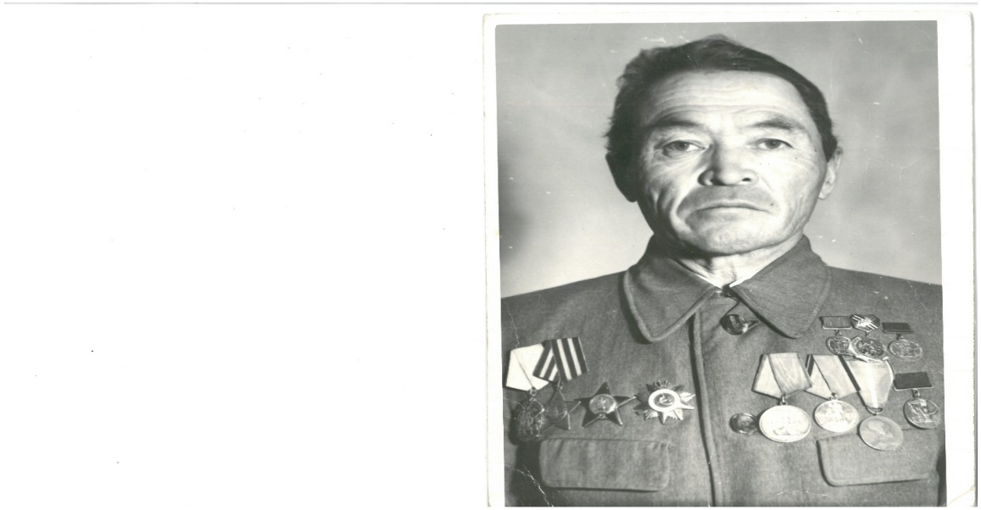
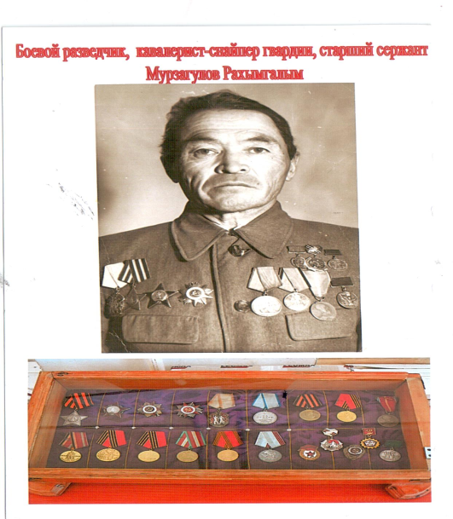
2.4. Послевоенные годы
После войны гвардеец Рахимгалым по-гвардейски работал и на трудовом «фронте». Честно, добросовестно и ответственно относился он к порученному делу.Так,сначала работал заведующим КТФ колхоза ,,Мухор-Тархата’’,3 года работал инструктором Кош-Агачского райкома КПСС, около трех лет председателем колхоза ,,Мухор-Тархата’’,с 1953 года –директором районного быткомбината,с 1955-1963гг. председателем колхоза ,,Кызыл-Чолмон” и с 1976 по гг. прорабом колхоза им. Чапаева.В 1964-1966 годах работал директором бойкомбината, 10 лет работал заместителем председателя колхоза имени Чапаева.
С 1962-1964гг. работал секретарем партийной организации, заведующим кормозаготовительным складом, санитаром ветаптеки в колхозе им. Чапаева. За трудовые подвиги в сельскохозяйственном производстве Р. Мурзагулов награжден орденом ,,Знак Почета’’,многими серебряными медалями ВДНХ,многими юбилейными медалями Вооруженных Сил СССР.
Всю жизнь вместе прожившая супруга Рахимгалыма Мурзагуловича Сейчанова Кульзига является ветераном тыла-второго фронта. В годы войны работала чабанкой,стригалем,косарем, в общем делала все то,что делали оставшиеся в тылу женщины.
Вместе с супругой Рахимгалым Мурзагулович вырастили и воспитали 8 прекрасных детей, а младший сынМурзагулов Аскар Рахимгалымович –афганец,имеет ордена и медали,майор пограничной службы РА в отставке. Все дети Рахимгалыма Мурзагуловича закончили высшие учебные заведения, он вырастил и воспитал 8 детей, 24 внука и 30 правнуков.
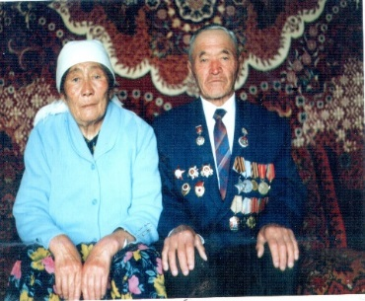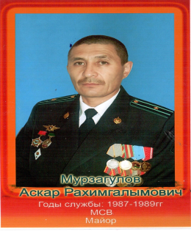
В честь фронтовика ежегоднов Кош-Агачском районепроводятся турниры по волейболу с целью сохранения памяти о великом человеке, фронтовике села, чтобы люди помнили, что мы обязаны гордиться своими людьми, своим героическим прошлом.
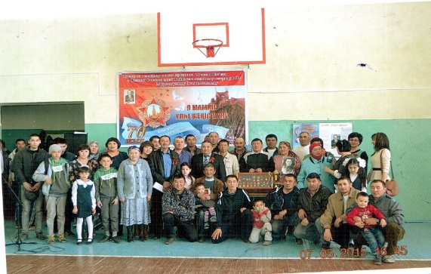

3.Заключение
Неумолимо течет река времен, и все дальше уходят от нас страшные годы войны. Стираются с памяти их лица и дела. Хочется надеяться, что больше молодых людей будут помнить историческое прошлое малой родины.
Мы поняли, что необходимо знать героическое прошлое своих односельчан, чтобы лучше знать и понимать историю страны, в которой мы живем. У многих из нас появилось желание узнать о жизни своих родственников во время Великой Отечественной войны, но, к сожалению, нет в живых и самих родственников, и тех из родственников, кто бы мог об этом рассказать. Наша Книга Памяти- документ, который будет бережно храниться и не позволит забыть о тех, кто геройски воевал, обеспечив нам мирную и спокойную жизнь. Мы будем гордиться нашими людьми,
По итогам исследовательской работы были сделаны следующие выводы:
-Люди должны знать биографию своих односельчан-фронтовиков, помнить их, чтобы не исчезло бесследно прошлое, чтобы наше подрастающее поколение знало людей, подаривших нам мир.
Какие меры нужно принять, чтобы молодое поколение знало свою историю?
-Проводить мероприятия на военно-патриотические темы, приглашать старейшин села.
-Создать уголок боевой славы, чтобы дети знали всех ветеранов войны, их биографию.
В дальнейшем хочется глубже познакомиться с судьбой фронтовиков своего поселения, заняться изучением биографии других ветеранов войны.

4. Список используемой литературы
1.Книга Памяти. Издательство «Уч-Сумер»: Горно-Алтайск, 1994г., т1-5.
3. Газета «Чуйские зори», 2015г., № 24, всего 6-8 стр.
4. Воспоминания родственников, детей ветеранов ВОВ, односельчан.
5. Семейный архив Мурзагуловых.
6. Официальный сайт Министерства обороны РФ https://www.mil.ru/
7. Сайт «Бессмертный полк РФ» https://www.moypolk.ru/
8. Данные сельской библиотеки с.Теленгит-Сортогой

